**靜宜大學資工系111學年度第1學期第２次畢業專題會議記錄**

**(專題名稱：Web3.0_虛擬交易平台)**

時　　間：中華民國111年12月22日（星期四）13時00分

地　　點：主顧517

主　　席：謝孟諺老師 紀錄：林映如同學

出席人員：謝孟諺老師、資工三B 林映如、資工三B 蔡侄宇、資工三B 楊廷烽、資工三B 謝孟峻

列席人員：謝孟諺老師、資工三B 林映如、資工三B 蔡侄宇、資工三B 楊廷烽、資工三B 謝孟峻

請假人員：無

1. **主席致詞**

無

1. **確認上次會議紀錄**

目前想法與方向

1. **上次會議決議事項執行情形**

透過上次老師的建議

我們有實際會設計規劃主要畫面功能

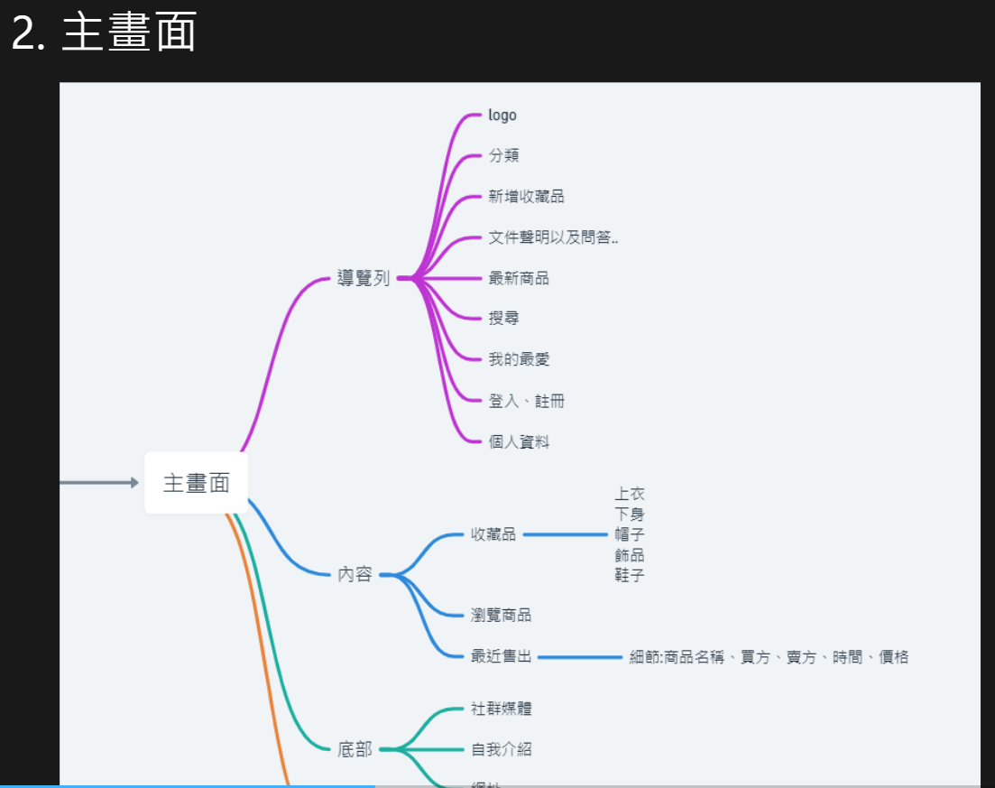

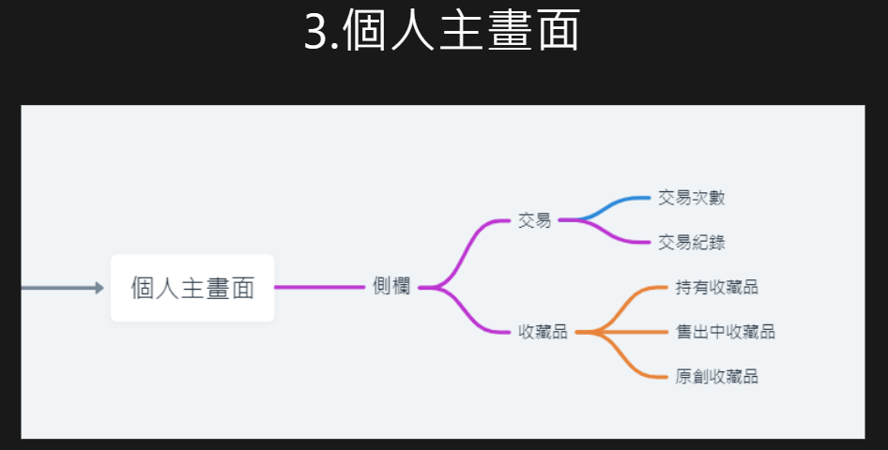

等等都在簡報中

1. **工作報告**

無

1. **討論事項：報告目前進度**

**說明：**

1. 我們組透過簡報方式來呈現我們目前的進度以及專題規劃
2. 當天狀況圖片請參閱【附件一】
3. 老師建議：
   1. 之後可以在做使用者的操作步驟
   2. 還有分工甘特圖
4. 簡報內容

|  |  |
| --- | --- |
|  |  |
|  |  |
|  |  |
|  |  |

**6、散會**

111學年度第1學期第2次畢業專題會議—附件一

專題開會情形：

|  |
| --- |
| 照片1： |
| 說明1： 當天使用簡報方式來匯報進度 |